成都金沙遗址博物馆借展清单
1、四川省文物考古研究院（11件）
序号 | 名称 | 质地 | 时代（纪年） | 出土地（来源） | 尺寸 | 图片（仅为类型示意） | 借展时长（暂定）
 | 铜人头像 | 铜 | 商 | 三星堆遗址 | 残高35.2厘米 宽18厘米 纵16.2厘米 | 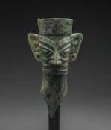 | 1年
 | 铜眼形器 | 铜 | 商 | 三星堆遗址 |  | 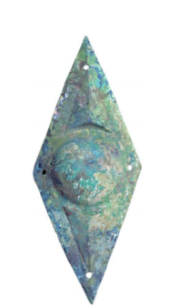 | 1年
 | 青铜面具 | 铜 | 商 | 三星堆遗址 |  | 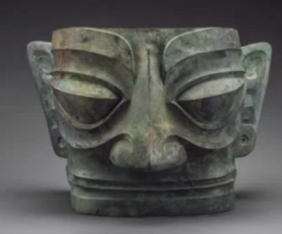 | 1年
 | 玉璧 | 玉 | 商 | 三星堆遗址 | 外径7.0厘米、肉宽3.8厘米、厚1.2厘米、直径13.6厘米 | 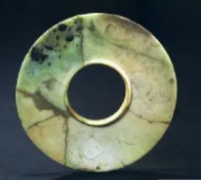 | 1年
 | 扭头跪坐人像 | 铜 | 商 | 三星堆遗址 | 高48，宽15.5，后13.6厘米 | 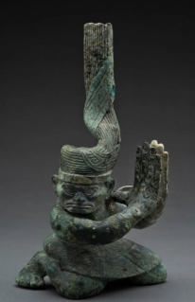 | 1年
 | 玉璋 | 玉 | 商 | 三星堆遗址 | 长25,射宽7，厚0.6厘米 | 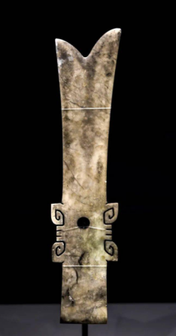 | 1年
 | 凹刃玉凿 | 玉 | 商 | 三星堆遗址 | 宽4.5，厚1.5，长15.2 | 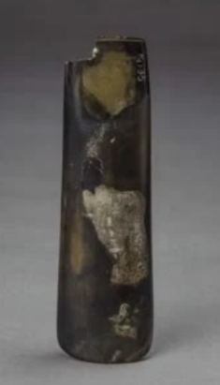 | 1年
 | 玉戈 | 玉 | 商 | 三星堆遗址 |  | 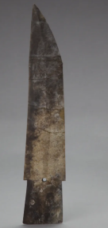 | 1年
 | 玉锛 | 玉 | 商 | 2021年三星堆遗址8号祭祀坑出土 | 长16.4厘米 宽5.2厘米 厚1.1厘米 | 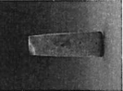 | 1年
 | 海贝 |  | 商 | 三星堆遗址 |  | 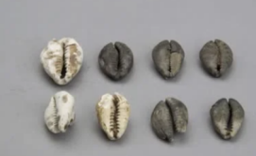 | 1年
 | 玉凿 | 玉 | 公元前1600年至前1100年 | 1986年三星堆遗址1号祭祀坑出土 | 长20厘米 宽1.9厘米 厚1.5厘米 | 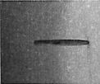 | 1年

2、四川博物院（共3件）
序号 | 名称 | 质地 | 时代  （纪年） | 出土地  （来源） | 尺寸（厘米） | 图片（仅为类型示意） | 借展时长（暂定）
 | 蟠龙盖兽面纹铜罍 | 铜 | 西周 | 竹瓦街窖藏 | 通高48、身高31、口径17、腹径24、足径18、身厚约0.15厘米 | 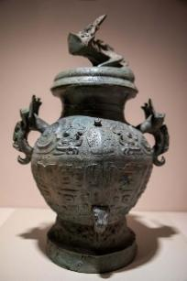 | 1年
 | 商牧正父己铜觯 | 铜 | 商 | 彭县蒙阳镇竹瓦街 | 长口径11.7，短口径9.9，高15.8 | 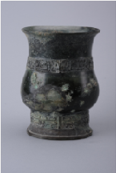 | 1年
 | 羊头饰大铜罍 | 铜 | 西周 | 1980年彭州竹瓦街窖藏出土 | 通高79、口径26.8、腹径41、厚约0.4厘米 | 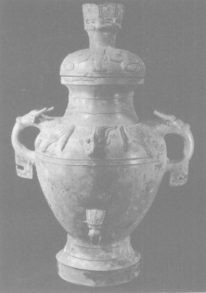 | 1年

3、四川大学博物馆（共1件）
序号 | 名称 | 质地 | 时代  （纪年） | 出土地  （来源） | 尺寸  （厘米） | 图片（仅为类型示意） | 借展时长（暂定）
 | 有领玉璧 | 玉 | 商 | 三星堆遗址出土 | 通高2.4、外环径10.8、内环径6.62、领高1.1、外环内阔2.3、厚0.21 | 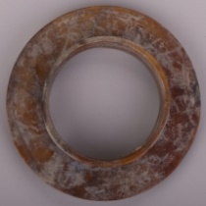 | 1年

4、什邡市博物馆（共1件）
序号 | 名称 | 质地 | 时代（纪年） | 出土地（来源） | 尺寸 | 图片（仅为类型示意） | 借展时长（暂定）
 | 獬豸纹铜矛 | 铜 | 战国 | 城西粮食转运站工地 | 通长31.2厘米，茎长5.2厘米，身宽2.3厘米 | 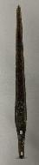 | 1年

5、中国社会科学院考古研究所（共7件）
序号 | 名称 | 质地 | 时代  （纪年） | 出土地  （来源） | 尺寸（厘米） | 图片（仅为类型示意） | 借展时长（暂定）
 | 玉璋 | 玉 | 二里头文化 | 河南偃师二里头遗址出土 | 长48.1厘米、中宽11.4厘米、厚1.1厘米 | 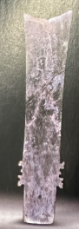 | 6个月
 | 玉钺 | 玉 | 商 | 河南安阳花园庄东地商代墓地出土 | 长22.3厘米、刃部宽21.3厘米、柄部宽17.4厘米孔径5.7厘米、圆孔台缘厚0.5厘米、路厚0.4厘米 | 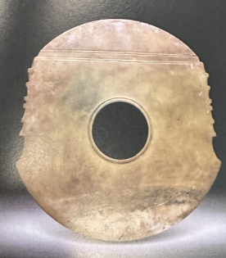 | 6个月
 | 玉钺 | 玉 | 夏 | 河南偃师二里头遗址出土 | 残高7.6厘米、刃端宽7.7厘米、厚0.6厘米 | 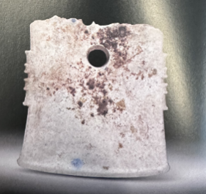 | 6个月
 | 有领玉璧 | 玉 | 商 | 殷墟妇好墓出土 |  | 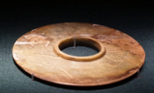 | 6个月
 | 玉戈 | 玉 | 商 | 河南安阳殷墟妇好墓出土 | 通长10.0厘米、援长7.8)厘米、援宽2.0厘米、穿径0.2厘米、内厚0.3厘米 | 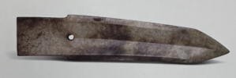 | 6个月
 | 玉琮 | 玉 | 齐家文化 | 甘肃天水师赵村遗址出土 |  | 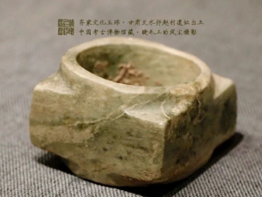 | 6个月
 | 陶盉 | 陶 | 夏代(公元前2070-前1600年) | 二里头遗址出土 | 高27厘米 | 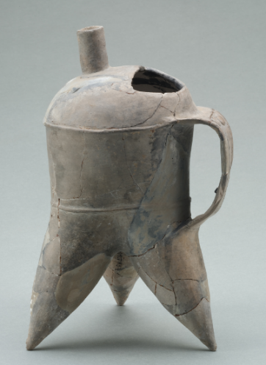 | 6个月

6、良渚博物院（共2件）
序号 | 名称 | 质地 | 时代  （纪年） | 出土地  （来源） | 尺寸（厘米） | 图片（仅为类型示意） | 借展时长（暂定）
 | 简化神人纹玉琮 | 玉 | 良渚文化时期 | 1975年小林茅山采集 | 高5.2、射径8.1、孔径6厘米 | 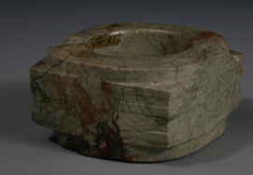 | 6个月
 | 玉箍形器 | 玉 | 良渚文化时期 | 1986年反山遗址发掘：M23:95 | 通高3.98、外径7-7.07、孔内径5.6厘米 | 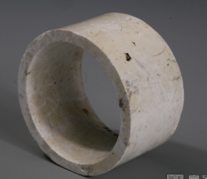 | 6个月

7、盘龙城遗址博物院（共3件）
序号 | 名称 | 质地 | 时代  （纪年） | 出土地  （来源） | 尺寸（厘米） | 图片（仅为类型示意） | 借展时长（暂定）
 | 有领玉璧 | 玉 | 公元前1600-前1045年 | 2017盘龙城小嘴3号墓出土 | 直径22厘米 | 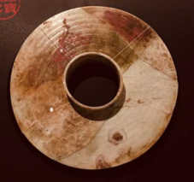 | 3个月
 | 玉戈 | 玉 | 公元前1600-前1045年 | 盘龙城遗址出土 |  | 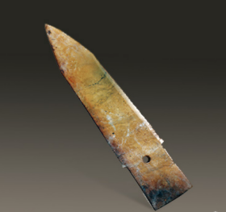 | 1年
 | 绿松石镶金饰件  （有复制件和复原件） |  | 商代 | 2014年盘龙城杨家湾17号墓出土 |  | 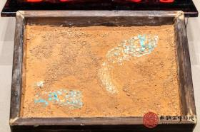 | 3个月

8、随州市博物馆（共1件）
序号 | 名称 | 质地 | 时代（纪年） | 出土地（来源） | 尺寸 | 图片（仅为类型示意） | 借展时长（暂定）
 | 铜罍 | 铜 | 西周早期 | 叶家山M111:109 |  | 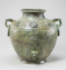 | 1年

9、天门市博物馆（共1件）
序号 | 名称 | 质地 | 时代（纪年） | 出土地（来源） | 尺寸 | 图片（仅为类型示意） | 借展时长（暂定）
 | 石家河玉人头像 | 玉 | 石家河文化 | 肖家屋脊遗址出土 |  | 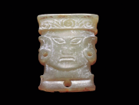 | 6个月

10、贵州省博物馆（共1件）
序号 | 名称 | 质地 | 时代  （纪年） | 出土地  （来源） | 尺寸（厘米） | 图片（仅为类型示意） | 借展时长（暂定）
 | 柳叶形铜剑 | 铜 | 汉代 | 贵州赫章可乐350号墓出土 | 通长41、剑身最宽处4.2、最厚处1厘米 | 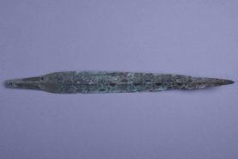 | 1年

11、青海省博物馆（共2件）
序号 | 名称 | 质地 | 时代  （纪年） | 出土地  （来源） | 尺寸（厘米） | 图片（仅为类型示意） | 借展时长（暂定）
 | 玉凿 | 玉 | 齐家文化 | 青海省同德宗日遗址出土 |  | 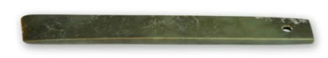 | 6个月
 | 穿孔玉刀 | 玉 | 齐家文化 | 青海同德县巴沟乡出土 |  | 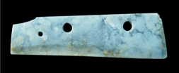 | 6个月

12、青海省文物考古研究所（共1件）
序号 | 名称 | 质地 | 时代  （纪年） | 出土地  （来源） | 尺寸（厘米） | 图片（仅为类型示意） | 借展时长（暂定）
 | 玉斧 | 玉 | 齐家文化 | 青海省民和县官亭镇喇家遗址出土 |  | 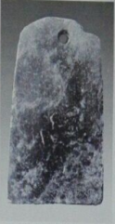 | 6个月

